Elektronische Anzeigetafeln (Scoreboards) in der Curlinghalle Wildhaus: Einstellen der Steinfarben und Helligkeit (nötig z.B. nach Stromausfall).
Die Steinfarben können auch angepasst werden bei Verwendung der alten Steine (gelb/blau).
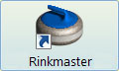
- Rinkmaster-Programm starten
(Doppelklick auf Icon oben links auf Spielleiter-PC):

- Über Einstellungen -> Tafelsteuerung in die Tafelsteuerung gelangen:
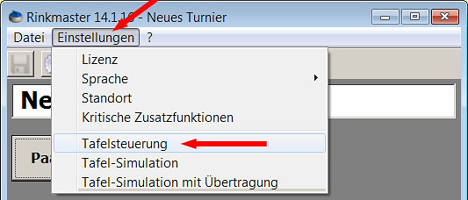
- Bei 'Standardfarbe' ist die Auswahl der Farbkombination gelb/schwarz Standard. Dies ergibt an den Anzeigetafeln die Steinfarben gelb und rot.
Für die alten Steine muss die Farbkombination gelb/blau ausgewählt werden.
Mit 'Einstellungen an die Tafeln senden' (oranger Schreibstift) werden die Daten auf die Scoretafeln gesendet:
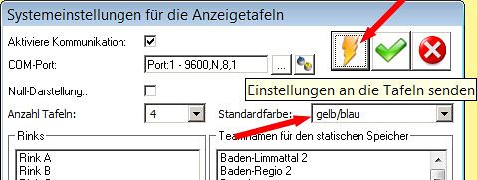
- Dann bei den Optionen auswählen was gesendet werden soll:
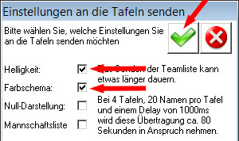
Häkchen bei 'Helligkeit' und 'Farbschema' machen, andere Häkchen entfernen:
Durch Klicken auf das grüne OK-Häkchen wird der Befehl ausgeführt und das Bearbeitungsfeld wieder geschlossen; abbrechen durch Klick auf das x - Symbol.
- Das Fenster 'Systemeinstellungen für die Anzeigetafeln' durch Klick auf das x - Symbol oben rechts verlassen. Nicht auf das grüne OK-Häkchen klicken sonst werden allfällige Änderungen gespeichert (Bild siehe bei 3.).
- Rinkmaster durch Klick auf das x - Symbol oben rechts beenden (Bild siehe bei 2.).

